1. Wskazówka Akeli

Wilczki, wilczki!
Chyba mamy gości w lesie za torami! Byłem tu niedawno i usłyszałem opowieści o dziwnych przybyszach, bogato ubranych, którzy czegoś szukali, nie wyglądali na tutejszych, to byli raczej cudzoziemcy.
Waszym zadaniem jest wyruszyć w trasę ich tropem i dowiedzieć się jak najwięcej o tych dostojnikach.
Pamiętajcie: „Wilczek ma oczy i uszy otwarte” – bądźcie czujni i sprytni, znajdziecie po drodze ślady, a także wskazówki od mieszkańców lasu.
Pierwsza wskazówka od Akeli 😊
Przejdź przez niebieski wiadukt do lasu, po zejściu ze schodów idź za gwiazdą i szukaj kolejnej podpowiedzi.

Zanim zaczniecie zabawę, pomódlcie się Modlitwą Wilczka:
Panie Jezu, który kochasz nas tak czule,
obdarz nas mocą Twojej miłości, abyśmy potrafili kochać,
daj nam radosne serca, zdolne śpiewać o Twoich cudach,
zręczne dłonie, abyśmy mogli służyć,
łagodne spojrzenie, abyśmy mogli nieść pocieszenie.
Spraw, aby nasze uszy były zawsze uważne na Twoje słowa,
pozwól nam żyć jak najlepiej, ze wszystkich sił!
Amen

Powodzenia – ze wszystkich sił!
Akela

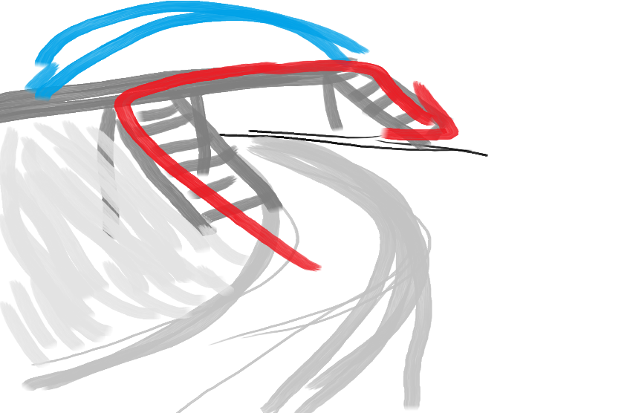
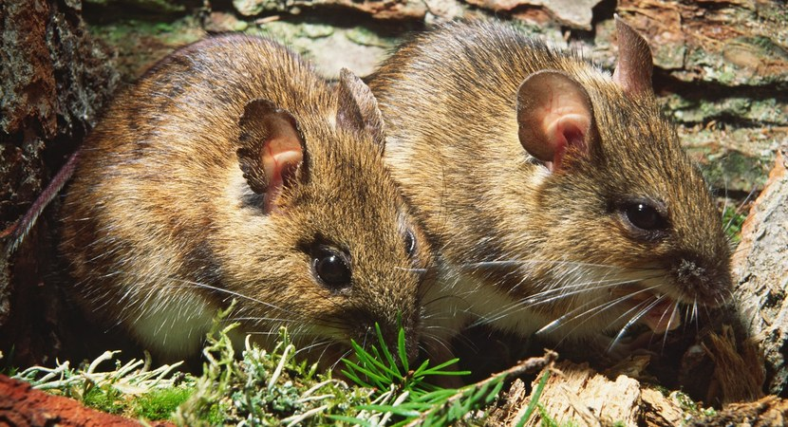

2. Opowieść myszy leśnej, która prawie została zadeptana przez przybyszów:
Było ich wszystkich bardzo wielu, naprawdę – chyba z 60 albo 16 i byli ogromni. Tupali, nieśli ciężkie toboły, jedni mieli buty, inni kopyta. Nieźle mnie nastraszyli! Widziałam, że rozglądali się, patrzyli w księgi i na mapy – poszli drogą w las, aż do złamanej sosny po lewej stronie jakieś 10 tysięcy kroków stąd – oczywiście kroków mysich.
No może powinnam dodać, że nie jestem za dobra w liczeniu.
Zadanie: Idź tropem orszaku według opisu myszy, znajdź kolejną wskazówkę – po drodze policz ile jest kroków od gwiazdy do następnej wskazówki przy złamanej sośnie – wynik zapisz w swoim notatniku (kronice wilczka).

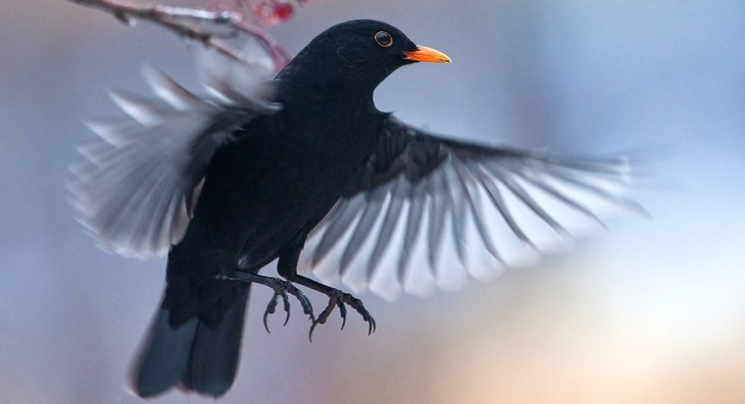
3. Opowieść kosa, który zaśpiewał nieoczekiwanym gościom:
Szukałem właśnie jakichś smakołyków pod krzewami, gdy usłyszałem hałas i rumor. Zobaczyłem jakichś jegomościów na koniach i wielbłądach – znam te garbate zwierzęta z opowieści mojej rodziny ze Wschodu i Południa. Pomyślałem, że przybyli z daleka posłuchać mnie, w końcu jestem wspaniałym śpiewakiem. Dlatego usiadłem na słupku przy drodze (jest tam taki biało-niebieski pasek) i zaśpiewałem im coś ładnego. Muszę powiedzieć, że ci najlepiej ubrani przybysze, zapewne przywódcy tej całej wyprawy - słuchali mnie z uznaniem i kiwali głowami – musiało im się podobać!
„Skoro się tak podoba, to proszę bardzo, zaśpiewam wam jeszcze trochę” – pomyślałem i jak ruszyli dalej drogą, to leciałem z nimi jeszcze kawałek i umilałem czas śpiewem.
Kiedy kończyłem piosenkę, oni skręcili w prawo w las, aby odpocząć na wielkim kamieniu.
Zadanie: Stań przy słupku z oznaczeniem niebieskiego szlaku i idź prosto, śpiewając kolędę „Mędrcy świata” - czy znasz drugą zwrotkę? Mam nadzieję, że tak – bo jak będziesz ją śpiewał, to rozglądaj się za wielkim głazem w lesie, na którym odpoczęli przybysze. Tam znajdziesz zadanie i wskazówki.

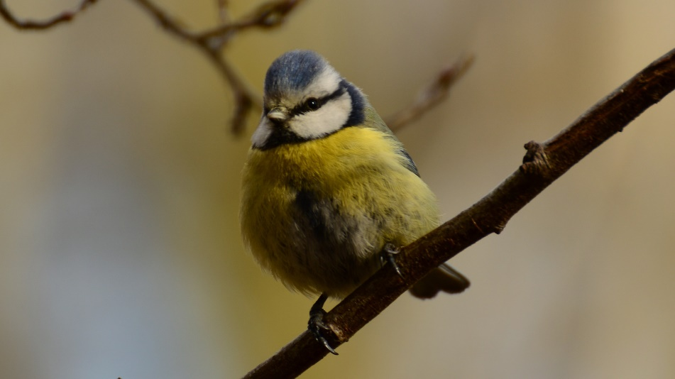
4. Opowieść sikorki, która wie dokąd trzeba iść:
Ach ten kos! Trochę chyba dodał do tej historii z mędrcami. A ja nieraz słyszałam tu, w tym lesie jak powtarzaliście czwarte Prawo wilczka: Wilczek zawsze mówi prawdę.
No ale wilczek to wilczek – wiadomo, że porządny chłopak, a kos - to kos. Ładny głos i nos w sos. Opowiada wszędzie jak to wielki orszak przyszedł jego posłuchać.
Ja słyszałam tu, na tym kamieniu, coś zupełnie innego! Oni szukają KRÓLA, dlatego idą do pałacu – tu jest niedaleko wielkie miasto i tam ten król mieszka, to chyba normalne: jak jest król, to musi być i pałac.
Myślę, że to byli magowie, bo mówili o jakichś tajemnych sprawach: o pradawnych zapowiedziach i proroctwach, że narodzi się gdzieś tu wielki król, o gwiazdach.
Jak ci magowie rozmawiali, ich służący stanęli na kamieniu i rzucali szyszkami przed siebie. I wtedy jeden z magów pokazał palcem, że tam gdzie oni rzucają widzi gwiazdę i że za nią będą szli dalej.
Słuchajcie mnie teraz uważnie: doszli przez las do drogi, skręcili nią w lewo, a potem po chwili w prawo ścieżką w las (naprzeciwko tej ścieżki rośnie krzew ze smacznymi czerwonymi owocami – wy ludzie ich nie jadacie, ale ja tam zostałam na posiłek). Idźcie cały czas za gwiazdą!

Zadanie: stań na kamieniu plecami do drogi, którą przyszedłeś i rzuć prosto jak najdalej śnieżką lub szyszką. Idź w tym kierunku za gwiazdą, według wskazówek sikorki.

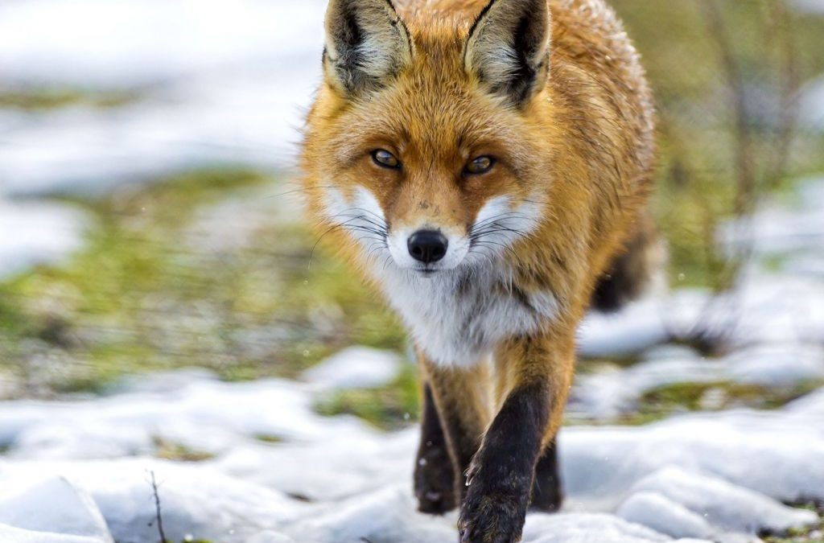
5. Opowieść lisa, który zna się na geografii:
Słyszałem jak rozmawiali ze sobą. To był cały tłum! Ale najważniejszych było kilku bogaczy na czele tej karawany. I oni wymawiali różne nazwy: Szeba, Saba i Tarszisz – znam się trochę na tym, mam rodzinę w Azji i Afryce. Może oni stamtąd przybyli? Trochę jednak przypominali mi perskich kapłanów z opowieści mojego dalekiego kuzyna.
Mogli też być królami z różnych stron. My lisy znamy się przecież na królach – w końcu królowie lubią polować na lisy, musimy umieć ich rozpoznawać!
Poza tym, chcieli widzieć się z tutejszym władcą – więc oni pewnie też jacyś władcy. Poszli dalej za gwiazdą, trochę ich śledziłem – jak wyszli z lasu, skręcili w lewo i szli wzdłuż lasu.
Zadanie: Lis znał się na geografii, bo jego kuzyni mieszkają na wielu kontynentach. A czy Ty potrafisz nazwać wszystkie kontynenty? Pokaż na mapie: kontynenty, Polskę i Izrael.
Jeśli pokazałeś wszystkie kontynenty Stary Wilk, który idzie z Tobą może zaliczyć Ci zadanie na Delikatną Łapkę w książeczce Mowgli (s.75).
Idź dalej za gwiazdą według wskazówek lisa. Zwróć też uwagę na ślady na śniegu – czy ktoś już tędy szedł? A może przechodziło jakieś zwierzę?

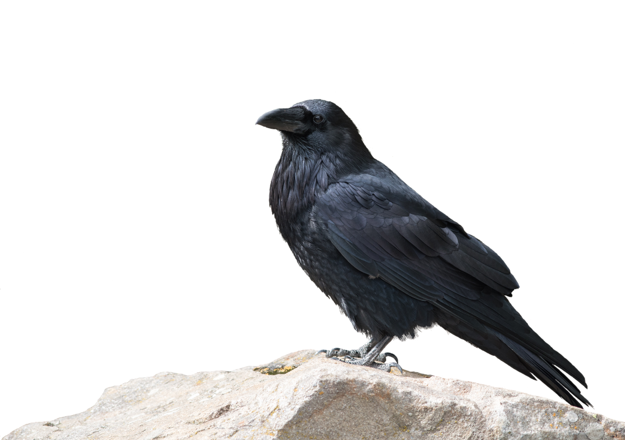

7. Opowieść kruka, który coś podsłuchał:
Latam często nad pałacem króla w Jerozolimie, czasem przysiadam na oknie i przysłuchuję się rozmowom. Niedawno przybyli tutaj trzej wielmożowie z innych krajów, chyba ze Wschodu. Mieli bogate stroje, służbę i zwierzęta z bagażami. Powiedzieli Herodowi, że już od pewnego czasu szukają nowego króla, ale nie mogą go znaleźć i czy on może im pomóc. Król z trudem ukrywał złość i zmieszanie. Wezwał swoich kapłanów i znawców Pisma Świętego, aby mu doradzili.
Okazało się, że według dawnych proroctw w małej mieścinie Betlejem urodzić się miał wielki król, który nie tylko przyciągnie do siebie ludzi z Izraela, ale z wszystkich ludów ziemi!
Herod był wściekły. Uśmiechał się jednak do przybyszów i uprzejmie poprosił, aby wrócili, kiedy dowiedzą się czegoś więcej.
W tym czasie wielbłądy i konie tych gości nieomal nie pouciekały, bo ktoś za słabo je przywiązał.
Jak goście już się z tym uporali, poszli do Betlejem.
Zadanie: Pokaż jak Ty zawiązałbyś węzeł, aby zwierzęta przybyszów nie uciekły. Potem odłóż linę na miejsce i idź do Betlejem za gwiazdą.

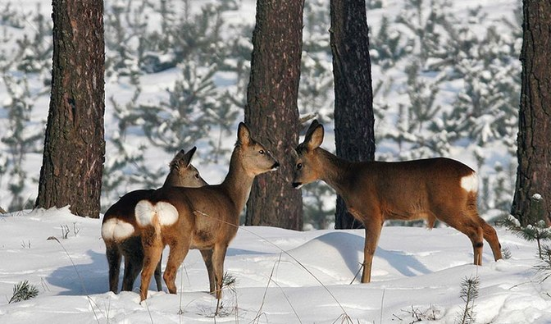
8. Opowieść sarny, która podeszła do stajenki:
Normalnie nie podchodzę tak blisko ludzi, ale tej nocy nie mogłam się powstrzymać. Byłam na skraju lasu przy Betlejem, kiedy zobaczyłam biegnących pasterzy i śpiewające anioły. Wszystko to przy lichej stajni na uboczu tego miasteczka. Teraz jest tu bardzo dużo ludzi, przyszli nawet ci których już dawno nie widziałam. Ponoć każdy miał wrócić do miasta swoich dziadków i pradziadków, żeby Rzymianie mogli spisać mieszkańców kraju.
W szopce była skromnie ubrana rodzina – mama, tata i malutkie dzieciątko, jakby dopiero narodzone.
Był osiołek i zwierzęta właściciela tej stajni. Do tego wszystkiego, nagle pojawił się wielki, wspaniały orszak, jakby prawdziwych królów. Pokłonili się dziecku i złożyli podarunki, mówili że to: złoto, kadziło i pachnąca mirra, dla króla, Syna Bożego.
Wyglądali na bardzo szczęśliwych, długo tłumaczyli jak się tu dostali i dlaczego przybyli, wiele razy się kłaniali – królowie klękali przed tym biednym niemowlakiem!
Potem odeszli dalej drogą - byli już tak roztargnieni, że po drodze gubili rzeczy, może po tym poznacie drogę, którą szli…

Zadanie: Nie masz złota, kadzidła i mirry dla Jezusa? Rozejrzyj się dookoła i przy pomocy rzeczy, które widzisz (śnieg, szyszki, patyki…) dobuduj coś do szopki (np. kawałek ogrodzenia, boczna ściana, wzmocnienie dachu) lub ozdób to miejsce .
Nie możesz jednak w stajence spędzić za dużo czasu – zaraz mogą zjawić się tu żołnierze Heroda!
Wykonując zadanie, zaśpiewaj „Dzisiaj w Betlejem”, a jak skończysz śpiewać to od razu idź dalej tropem przybyszów (już nie za gwiazdą – teraz szukaj innych śladów ich orszaku).

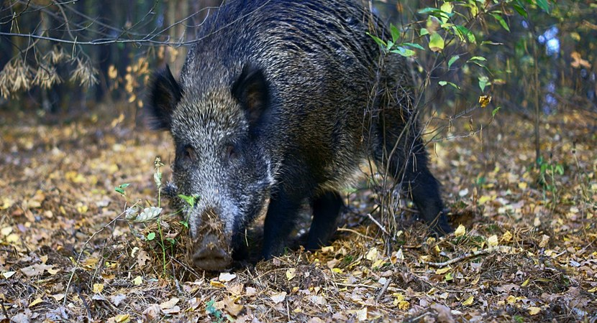
9. Opowieść dzika, który rozmawiał z wielbłądem:
Rozmawiałem ostatnio z pewnym wielbłądem, który się tu zatrzymał. Nie widziałem wcześniej takiego garbusa! Śmieszny gość. Jego pan ostatniej nocy mówił przez sen. Dziwne to były rzeczy – jakby z kimś rozmawiał: „Aha, mamy nie wracać do Heroda? Grozi nam niebezpieczeństwo.. rozumiem.. Herod jest zły i chce schwytać małego Jezusa.. Dobrze wrócimy inną drogą do domu”
No i rano zmienili zaplanowaną trasę. Słyszałem jak rozmawiali, że trzeba iść drogą na zachód dla zmylenia pościgu wysłanego przez Heroda.
Zadanie: Odnajdź drogę na zachód szukając śladów orszaku, idź prosto drogą do jej końca, następnie skręć w lewo do wiaduktu. To będzie koniec wyprawy! Pamiętaj, żeby porządnie otrzepać buty, a po powrocie je oczyścić. Jeśli zrobisz to dobrze, Stary wilk, który dziś Ci towarzyszył zaliczy zadanie na Delikatną Łapkę (książeczka Mowgli, s. 75).

Wygląda na to, że nasi goście znaleźli króla, którego szukali – czyli nowo narodzonego Jezusa Chrystusa. A teraz powrócili już w swoje strony i opowiadają o nim tym, którzy w ogóle go nie znają.
Tego możemy się od tych tajemniczych przybyszów nauczyć!

